Муниципальное бюджетное дошкольное образовательное учреждение
«Центр развития ребенка - детский сад №42»городского округа город Салават Республики Башкортостан

Конспект

Мероприятие «КВН по ПДД» в подготовительной группе

Подготовила и провела:
воспитатель Сидорчева И.О.

КВН по ПДД
Данное мероприятие было нами разработано и проведено в подготовительной группе. Актуальность изучения ПДД сегодня осознаётся всеми. Проведение КВН по ПДД способствует воспитанию и развитию качеств личности, отвечающих требованию информационного общества, раскрытию способностей детей. Наше мероприятие направлено на пропаганду правил дорожного движения. В процессе КВН по ПДД закрепляются навыки безопасного поведения на улице; представление детей о светофоре и его сигналах, при этом развивается двигательная активность детей, что имеет важное значение в укреплении здоровья детей.
Все мы живем в обществе, где надо соблюдать определенные нормы и правила поведения в дорожно- транспортной обстановке.Дети дошкольного возраста – это особая категория пешеходов и пассажиров. Они по своим физиологическим особенностям не могут самостоятельно определять всю меру опасности. Поэтому, на взрослого человека возложена миссия защиты ребенка. При проведении КВН по ПДД воспитатель наглядно может показать воспитанникам значимость правил дорожного движения. После окончания данного мероприятия, ребенок будет следить за безопасностью на дороге и соблюдать правила дорожного движения. Ведь если ребенок будет их соблюдать, значит ребенок будет в безопасности, что является самым важным в жизни родителей и работе воспитателей. Счастливы дети – счастливы взрослые!

Цель: закрепление правил дорожного движения среди детей дошкольного возраста с целью предупреждения дорожно-транспортного травматизма.
Доминирующая образовательная область: познавательное развитие.
Интеграция образовательных областей: речевое развитие, физическое развитие, социально-коммуникативное развитие.
Интегрированные задачи:
Образовательные: обобщить знания детей правил дорожного движения, правил поведения на улице, закрепить знания детей о дорожных знаках, их назначении; роли светофора; довести до сознания детей, к чему может привести нарушение правил дорожного движения.
Развивающие: развивать ловкость, внимание, сосредоточенность, смекалку, логическое мышление, инициативу, умение работать в коллективе.
Воспитательные: воспитывать грамотного пешехода, чувство дружбы, сплоченности, умение самостоятельно пользоваться полученными знаниями в повседневной жизни.
Оборудование:
Проектор, презентация, магнитофон, пешеходный переход, светофор, машины, служебные машины (чехлы на стулья).
Ход
Ведущий:
На дорогах трудностей так много,
Но их бояться нет у нас причин.
Потому что правила движенья
Есть у пешеходов и машин.
А кто немного подзабыл,
Мы правила напомним им.
Такой совет мы вам дадим:
Чтоб не попасть в беду и у всех было хорошее настроение,
Соблюдайте, люди, правила дорожного движения.
Ведущий: Итак, внимание! Давайте встретим наших гостей. (фоновая музыка КВН)входят Фиксики: Нолик, Симка (дети).
Нолик и Симка:
Здравствуйте, ребята!
Симка:
Нолик, пока мы с тобой спешили в детский сад, ты под машину чуть не попал. Ребята, вы сможете нам помочь? (Да). Вы знаете правила дорожного движения? (Да). Вы научите Нолика? (Да).
Ведущий:
Мы вас научим, но сначала нужно поприветствовать наши команды. Симка и Нолик, выбирайте себе команды!
1 «Приветствие команд» Выходят две команды, приветствуют друг друга, сообщают название и девиз.
Команда «Светофорики».
Девиз:
Нужно слушаться без спора
Указаний светофора.
Нужно правила движенья
Выполнять без возражения.
Команда «Дорожные знаки».
Девиз:
Знаки мы дорожные.
Мы совсем не сложные.
Ты дружок нас уважай,
Правил ты не нарушай!
Ведущий:
А теперь приветствуем наше жюри.

Нолик:
Какие у вас активные и веселые команды. Только не надо меня учить, я и так все знаю!
Ведущий:
Ну, хорошо! Раз ты все знаешь, задам тебе пару простых вопросов, а вы ребята, проверяйте Нолика. Задание первое: какие цвета у сигналов светофора?
Нолик:
Это все знают. Красный, синий, желтый.
Ведущий:
А вот и неправильно! Ребята, подскажите, Нолику? (Красный, желтый и зеленый). Молодцы! Задание второе. Ребята, научите Нолика, как нужно ездить в машине ребенку? (в специальном кресле и пристегнутся ремнями безопасности).
Ведущий:
Мы сейчас проверим, что запомнил Нолик, усвоил ли он наши правила?
2. Конкурс «Собери светофор» на магнитной доске.
Жюри ставит оценки.
Ведущий:
Следующее задание. Ребята, помогите научить Нолика, как нужно переходить дорогу? (по пешеходному переходу, посмотрев на право и на лево, на зеленый сигнал светофора).
Нолик:
Как это? Я ничего не пойму.
Симка:
Ребята, давайте покажем и научим Нолика правильно переходить дорогу.
3. Инсценировка «Как переходить дорогу».
Дети переходят дорогу на зеленый сигнал светофора, смотрят направо и налево, машины их пропускают, «мама» держит «ребенка» за запястье, 1 команда, 2 команда).
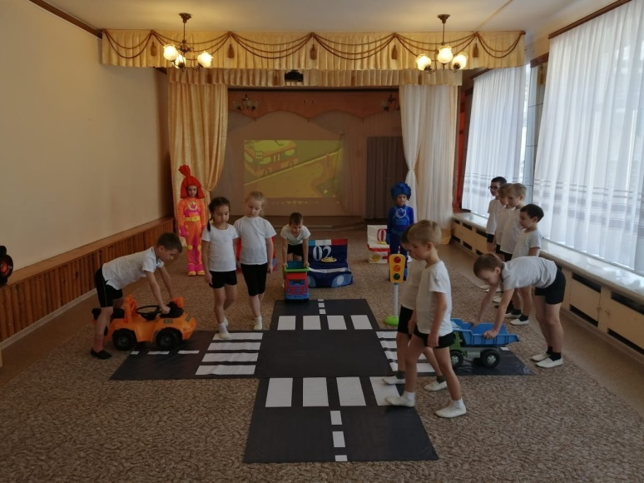
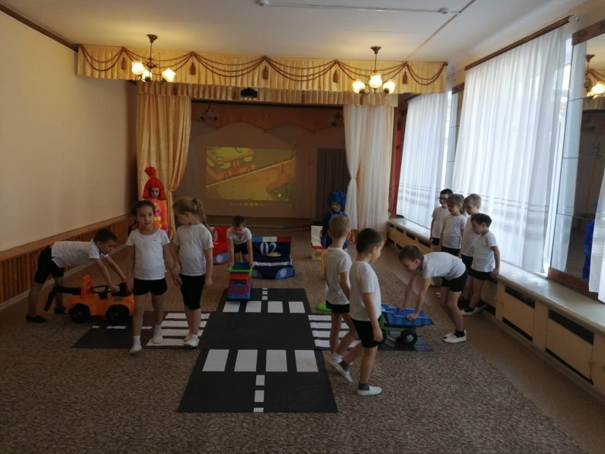

Жюри ставит оценки.
Нолик:
Ну теперь все понятно!
Симка:
Нолик, что у тебя на рюкзаке?
Нолик:
Я даже не знаю, мама мне повесила.
Ведущий:
А это световозвращающий элемент. Он может быть на сумке, на одежде. Благодаря им, можно не бояться вечером переходить дорогу.(Симка показывает световозвращающие элементы).
Нолик:
Какие красивые!
Симка:
Теперь я знаю, я буду вечером только с ними дорогу переходить.
Ведущий:
Ребята, наши гости приготовили для вас мнемотаблицы, ребусы по правилам дорожного движения и дорожные знаки. Вы готовы их решить? (Да). Внимание на экран!

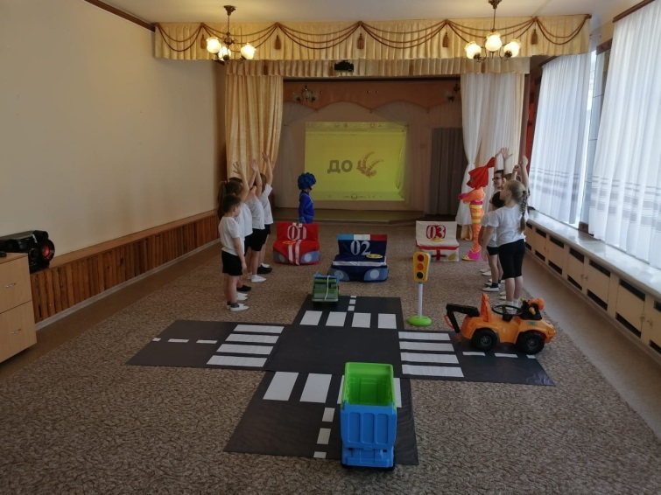
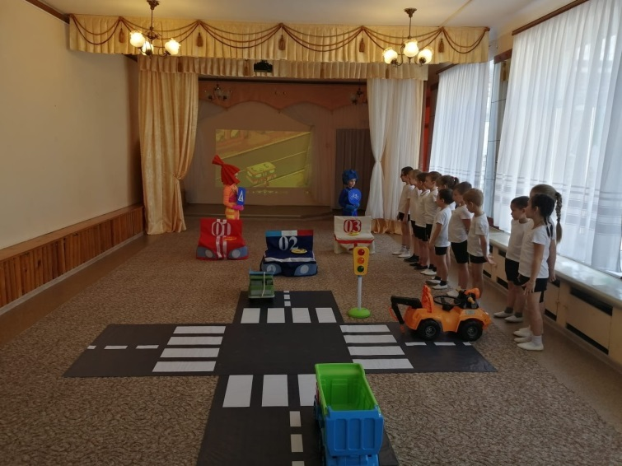
4. Разгадывание ребусов, мнемотаблиц и дорожных знаков по командам.

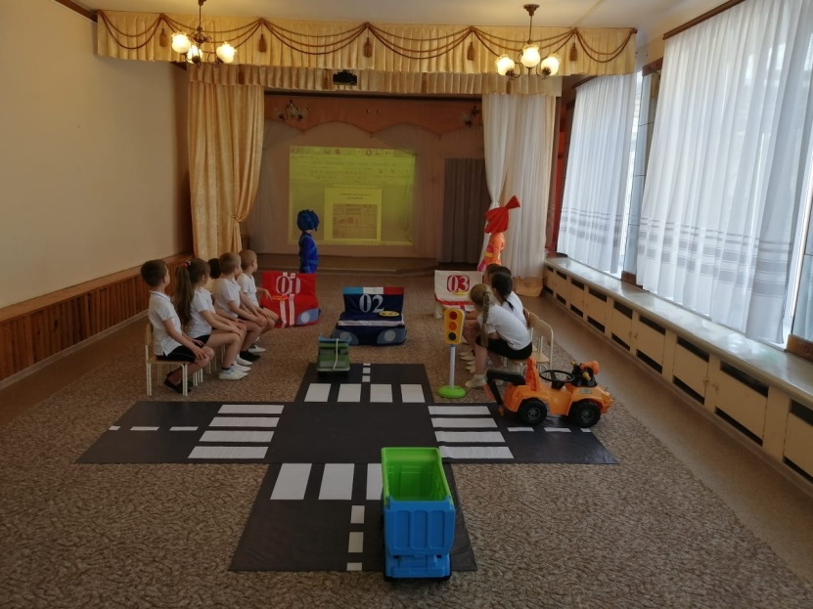
Жюри ставит оценки.
Ведущий:
Симка, Нолик вы любите эстафеты? (Да). Давайте для наших команд проведем эстафету.
5. Эстафета «Подземный переход».
Ведущий:
Первый ребенок бежит, пролезает на четвереньках в тоннель, обегает стойку, передает эстафету следующему.
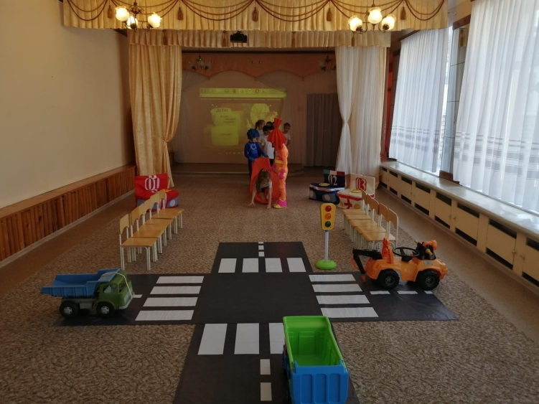
Жюри ставит оценки.
Ведущий:
Ребята, какие служебные машины вы знаете? (скорая помощь, полицейская машина, пожарная машина, такси.Трансформируемая предметно-пространственная развивающая среда, чехлы на стульях) Давайте мы с вами на них покатаемся. И вспомним правило «Уступи дорогу служебным машинам». Под музыку дети садятся в машины.
6. Инсценировка «Служебные машины» Поездка на служебных машинах, а другие машины их пропускают. Команда 1, команда 2.
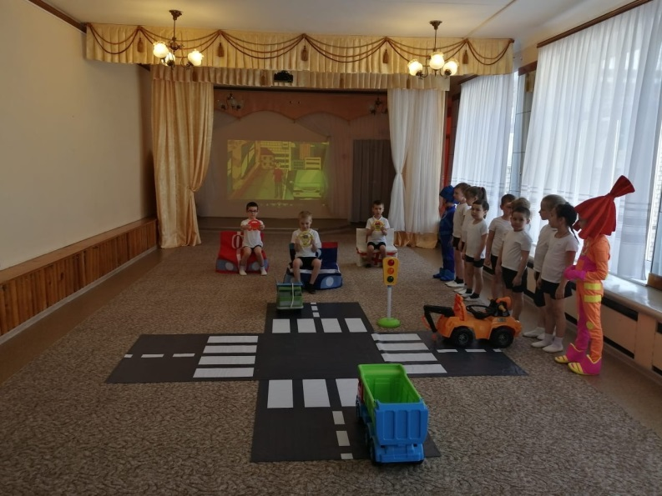
Жюри ставит оценки.
Ведущий:
Симка, Нолик, мы для вас хотим показать мультфильм по правилам дорожного движения. Хотите посмотреть? (Да).

7. Видеоконкурс.
Команда 1 нам расскажет про то, как нужно обходить автобус. Команда 2 расскажет, как нужно обходить трамвай.
Просмотр обучающего мультфильма «Как правильно обходить автобус и трамвай»
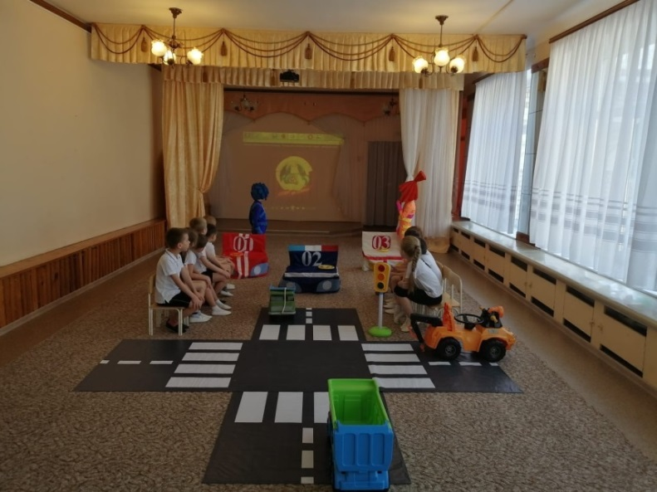
Жюри ставит оценки.
Ведущий:
Ребята, у меня для вас есть волшебный мешочек.
8. «Волшебный мешочек»
В мешочке лежат предметы (жезл, свисток, светофор, машина, автобус, шапка регулировщика), выходят 3 участника по очереди, каждый участник берет предмет в руку, ощупывает его и, не вытаскивая, называет, что это.
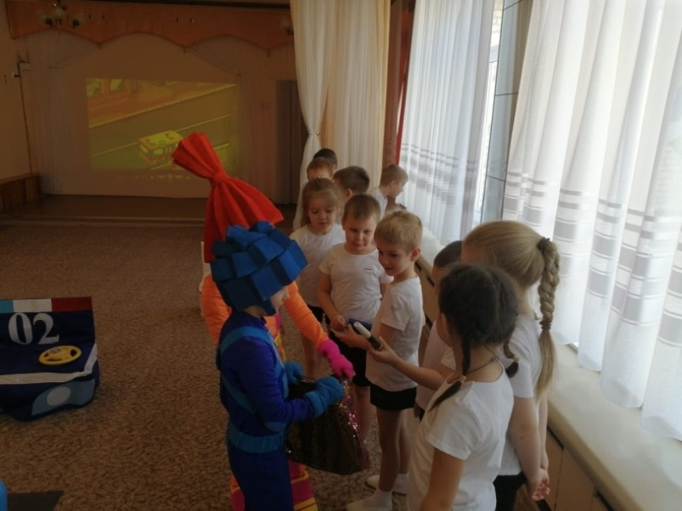
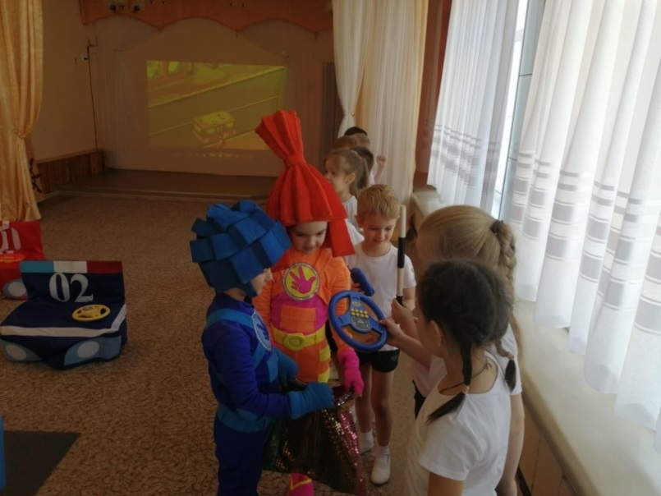

Жюри ставит оценки.
Ведущий:
Симка, Нолик, запомнили правила дорожного движения? (Да). Что вы запомнили?
Симка:
Я узнала, как правильно переходить дорогу, даже в темное время суток, дорожные знаки.
Нолик:
Я запомнил, что дети должны в машине сидеть в специальном кресле, пристёгиваться ремнем безопасности. Нужно всегда пропускать служебные машины. Трамвай нужно обходить спереди, а автобус сзади.
Ведущий:
Молодцы! Все правильно! Теперь вы никогда не будете нарушать правила дорожного движения и не попадете в беду!
Ведущий:
Давайте подведем итоги.
9. Слово членам жюри. Награждение.
Ведущий:
Ребята, давайте покажем Симке и Нолику как мы умеем танцевать.

10. Флешмоб «Гимн ДПС».
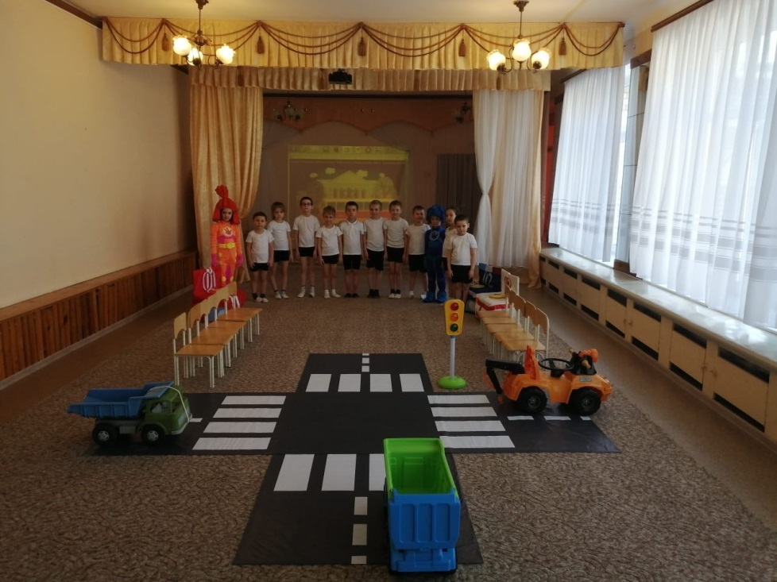
Симка:
Спасибо, вам, ребята! Мы были рады побывать у вас в гостях.
Нолик:
Нам пора уходить. До свидания! До новых встреч!

